
Název projektu: EU peníze školám

Registrační číslo projektu: CZ.1.07/1.4 .00/21.2575

Základní škola, Hradec Králové, M. Horákové 258

Téma: Občanská výchova pro 7. ročník
Název: VY_32_INOVACE_08_13B_Přírodní bohatství
Cílová skupina: žáci 7. ročníku
Anotace: Pracovní list na uvědomění si, jaká je příroda kolem nás.
Přírodní
bohatství

Všetečné otázky:
- Ve kterém podnebném pásu leží ČR?
- Která přírodní krajina je pro naše území typická?
- Které další podnebné pásy a typy přírodních krajin znáš?
- Znáš nejdůležitější typy chráněných území? (odpověď najdeš v tabulkách)

15 | 1 | 18 | 16 | 4 | 15 | 10 | 15 | 1 | 18 | 12

9 | 18 | 1 | 15 | 5 | 15 | 1 | 12 | 18 | 1 | 11 | 10 | 15 | 15 | 1 | 16 | 2 | 13 | 1 | 20 | 22

17 | 19 | 10 | 18 | 16 | 4 | 15 | 10 | 18 | 5 | 26 | 5 | 18 | 24 | 1 | 3 | 5

Vysvětli zkratky a zakresli do mapy: NP
CHKO (můžeš si vybrat)

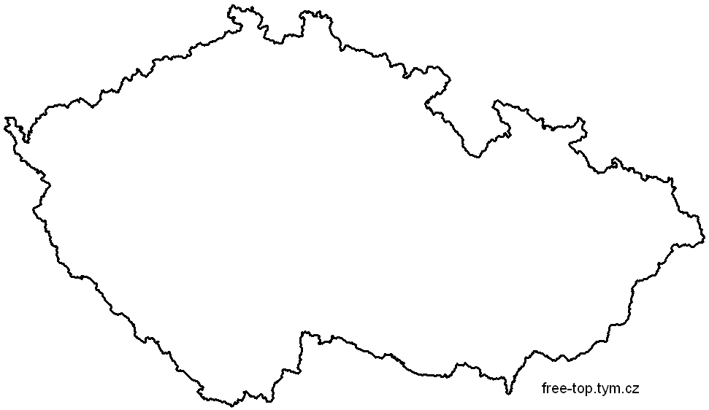

Zdroje:
JANOŠKOVÁ, Dagmar. Občanská výchova 7: Rodinná výchova 7 : učebnice pro základní školy a víceletá gymnázia. 1. vyd. Plzeň: Fraus, 2004, 128 s. ISBN 80-723-8325-6.
Obrázky:
http://www.pdclipart.org/displayimage.php?album=96&pos=48
http://pepinator.tym.cz/online/zemepis/ceska-republika/hory.php

